МБОУ ЦППРиК

Методическая разработка

«Театр теней»

Сенченко Анна Юрьевна, воспитатель

Содержание
Введение
……………………………………………………………………………………3-4
Театрализованная деятельность как средство развития речи детей дошкольного возраста
……………………………………………………………………......................5-6
Театр теней для детей
……………………………………………………………………………………7-8
Список литературы
…………………………………………………………………………………..9

Введение
Театр — один из самых демократичных и доступных видов искусства для детей, он позволяет решить многие актуальные проблемы современной педагогики и психологии.
Театрализованная деятельность в детском саду – это хорошая возможность раскрытия творческого потенциала ребенка, воспитания творческой направленности личности.
Дети учатся замечать в окружающем мире интересные идеи, воплощать их, создавать свой художественный образ персонажа, у них развивается творческое воображение, ассоциативное мышление, умение видеть необычные моменты в обыденном.
Кроме того, коллективная театрализованная деятельность направлена на целостное воздействие на личность ребенка, его раскрепощение, вовлечение в действие, активизируя при этом все имеющиеся у него возможности; на самостоятельное творчество; развитие всех ведущих психических процессов; способствует самопознанию, самовыражению личности при достаточно высокой степени свободы;
Она создает условия для социализации ребенка, усиливая при этом его адаптационные способности, корректирует коммуникативные отклонения; помогает осознанию чувства удовлетворения, радости, значимости.
Театральная деятельность развивает личность ребенка, прививает устойчивый интерес к литературе, театру, совершенствует артистические навыки детей в плане переживания и воплощения образа, побуждает их к созданию новых образов.
Значение и специфика театрального искусства заключаются в одномоментности сопереживания, познавательности, эмоциональности, коммуникативности, живом воздействии художественного образа на личность.
Эта деятельность развивает личность ребенка, прививает устойчивый интерес к литературе, музыке, театру, совершенствует навык воплощать в игре определенные переживания, побуждает к созданию новых образов, побуждает к мышлению.
В театре теней особенно четко просматривается контуры персонажей, характер их поведения, движения. Путем складывания определенным образом пальцев можно получить изображение птиц, животных, и др. персонажей. У инсценировок с помощью пальчикового театра, театра теней, (где действуют пальцы и руки) большие возможности для развития ручной ловкости, согласованности движений кисти и пальцев рук, умелости, точности, выразительности движений и развития речи.

Театр теней - это эффективное средство развития ребёнка. В отличие от телевидения, в теневом театре не предлагаются готовые, законченные изображения. Это даёт возможность развиваться фантазии ребёнка, «дорисовать» силуэт в воображении. Теневой театр помогает также развить сенсорную сферу ребёнка, его зрительное восприятие, мелкую моторику рук. Одновременно он способствует активизации речи ребёнка.

Театрализованная деятельность как средство развития речи детей дошкольного возраста
Работая с детьми младшего дошкольного возраста, я заметила, как много малышей с дефектами речи. К сожалению, данная проблема является одной из актуальных проблем современности. Размышляя над тем, как повысить уровень развития речи малышей, я пришла к выводу, что это можно сделать с помощью развития мелкой моторики рук. Потребность в движениях составляет одну из основных физиологических особенностей детского организма, являясь условием его нормального формирования и развития.
Замечательный педагог В. А. Сухомлинский писал, что истоки способностей и дарования детей - на кончиках их пальцев, от них, образно говоря, идут тончайшие ручейки, которые питают источник творческой мысли. Чем больше уверенности и изобретательности в движениях детской руки, тем тоньше взаимодействие руки с орудием труда (ручкой, карандашом., тем сложнее движения необходимые для этого взаимодействия, тем ярче творческая стихия детского разума, чем больше мастерства в детской руке, тем ребенок умнее.
Известно, что между речевой функцией и общей двигательной системой человека существует тесная связь. Такая же тесная связь установлена между рукой и речевым центром мозга. Гармонизация движений тела, мелкой моторики рук и органов речи способствует формированию правильного произношения, помогает избавиться от монотонности речи, нормализовать её темп, учит соблюдению речевых пауз, снижает психическое напряжение.
Театрализованная деятельность направлена на развитие у ее участников не только ощущений (сенсорики), чувств, эмоций, мышления, воображения, фантазии, внимания, памяти, воли, а также многих умений и навыков (коммуникативных, организаторских, двигательных и так далее), она также оказывает большое влияние на речевое развитие ребенка. Стимулирует активную речь за счет расширение словарного запаса, совершенствует артикуляционный аппарат. Ребенок усваивает богатство родного языка. Используя выразительные средства и интонации, соответствующие характеру героев и их поступков, старается говорить четко и понятно для окружающих.
В театрализованной игре формируется диалогическая, эмоционально насыщенная речь. Дети лучше усваивают содержание произведения, логику и последовательность событий, их развитие и причинную обусловленность. Театрализованные игры способствуют усвоению элементов речевого общения (мимика, жест, поза, интонация, модуляция голоса).

Театр теней – способствует развитию речи, внимания, памяти, формирует пространственные представления, развивает ловкость, точность, выразительность, координацию движений, повышает работоспособность, тонус коры головного мозга.

Стимулирование кончиков пальцев, в том числе, ведет к развитию речи. Подражание движениями рук, игры с пальцами стимулируют, ускоряют процесс речевого и умственного развития ребенка. Об этом свидетельствует не только опыт и знания многих поколений, но и исследования физиологов, которые доказали, что двигательные импульсы пальцев рук влияют на формирование «речевых» зон и положительно действуют на всю кору головного мозга ребенка. Поэтому развитие рук помогает ребенку хорошо говорить, подготавливает руку к письму, развивает мышление.

Театр теней для детей

Данный вид театральной деятельности можно использовать на занятиях по математике, ознакомлению с окружающим миром, использовать как сюрпризный момент на занятии, использовать в игровой деятельности.
Дидактическая игра «Угадай, чья тень?»
Цель игры: развитие воображения, мышц рук, мелкой моторики, эмоционального контакта с окружающими.
Оборудование: настольная лампа, стена.
Рекомендации: если на стене темные обои, к ней необходимо приколоть лист белой бумаги или простыню. Лампа располагается низко, на высоте рук. Сядьте между лампой и стеной. В помощь на первое время предоставлен рисунок 1 «Театр теней», где изображены тени, которые можно получить, если правильно сложить руки и пальцы рук.
Ход игры: выберите любого зверя, научитесь складывать пальцы, как показано на рисунке 1, и на экране возникнут понравившиеся вам фигурки. Если пошевелить пальцами, то тени начнут оживать, выполнять незамысловатые движения. Если держать руки ближе к лампе, то тень будет большой, а если ближе к экрану, то тени будут отчетливее, меньше по размеру.
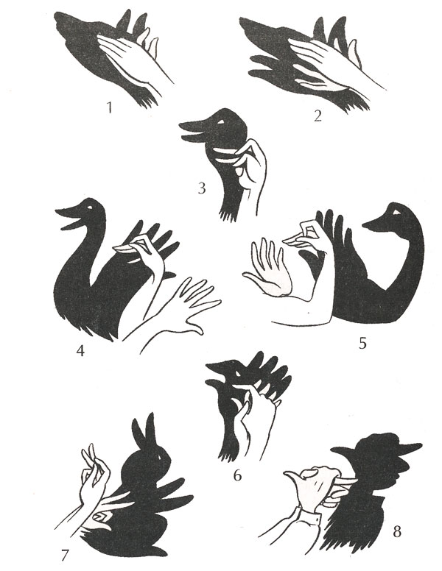
Рис. 1. Театр теней

Перечень примерных дидактических игр
Д. И: «Посчитай тени»
Д. И: «Найди тень больше, меньше», «Найди тень уже, шире»
Д. И: «Найди похожую тень»
Д. И: «Найди тень от дерева, куста… »
Д. И: «Придумай свою тень»
Д.И « Назови, одним словом»,
Д.И «Из какой сказки»

Театр теней дает неограниченную возможность фантазии. Можно придумывать различные новые тени, разыгрывать сценки и целые спектакли. Совместное творчество сплачивает, рождает доверие и взаимопонимание.

В заключение, хочется сказать, что теневой театр - очень удивительный и зрелищный вид театрального искусства. Но, кроме того, что он зрелищный - он стимулирует развитие речи, развивает мелкую моторику, формирует пространственные представления, развивает произвольное внимание, память. Теневой театр обладает психокоррекционным и психотерапевтическим эффектом.

Список литературы

http://nsportal.ru/detskiy-sad/razvitie-rechi/2013/05/11/palchikovyy-tenevoy-teatr

http://nsportal.ru/detskiy-sad/materialy-dlya-roditeley/2014/02/14/vliyanie-razvitiya-melkoy-motoriki-na-razvitie-rechi

http://www.maam.ru/detskijsad/teatr-tenei.html

http://www.razumniki.ru/teni_teatr.html

http://ped-kopilka.ru/blogs/oksana-suhoveckaja/master-klas-tenevoi-teatr.html

